個人分析摘要
課程名稱：金融數據分析
姓名：（王俊達）
學號：611336036
分析產業：電子零組件業 (10家公司)

一、研究主題與動機
本次分析以台灣電子零組件業中 10 家具代表性的公司為研究標的。電子零組件業為台灣科技產業的核心基礎，深受全球消費性電子與 AI 等科技創新景氣驅動，具備較高的成長潛力與股價爆發力。本報告透過 MACD、KD、RSI 與 BIAS 四大技術指標建構 5 種不同的量化交易策略，並設計 A (動態30%資金) 與 B (固定10萬元) 兩種資金投入模式，藉此檢驗不同特性之公司在不同交易邏輯下的績效差異與適配性。

二、公司特性與最佳策略適配分析
根據回測結果，總結 10 家股票的最適策略與公司特性推論如下：
公司名稱 | 推論特性 | 最佳策略(依卡瑪比率) | 最佳報酬 / 最大回撤
台達電 | 區間震盪型 | 策略3 | 7.9% / -5.2%
國巨 | 趨勢明顯型 | 策略2 | 34.1% / -14.2%
欣興 | 乖離修正型 | 策略4 | 42.2% / -14.0%
台光電 | 區間震盪型 | 策略3 | 30.9% / -9.4%
金像電 | 區間震盪型 | 策略3 | 58.6% / -8.1%
臻鼎-KY | 區間震盪型 | 策略3 | 20.1% / -8.8%
華新科 | 趨勢明顯型 | 策略1 | 30.9% / -10.6%
健鼎 | 趨勢明顯型 | 策略2 | 15.5% / -8.3%
聯茂 | 乖離修正型 | 策略4 | 27.1% / -13.5%
華通 | 區間震盪型 | 策略3 | 29.1% / -7.8%

三、資金投入方式(A與B)比較結論
A模式（動態投入現有資金30%）具備複利效果，在趨勢明確且長期獲利的標的上，能有效放大獲利；然而若初期面臨大回撤，復原難度較高。B模式（固定投入10萬元）則部位固定，風險相對可控，較能純粹反映出交易訊號本身的品質。對於波動較大的個股，B模式通常能提供較佳的風險調整後報酬（如 Calmar Ratio 較高）。
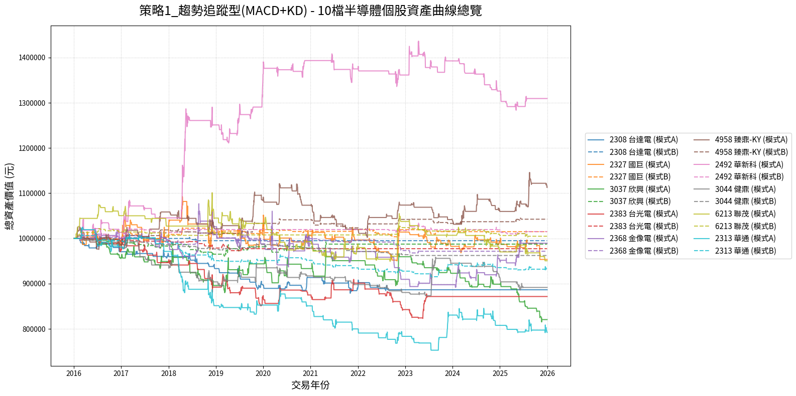
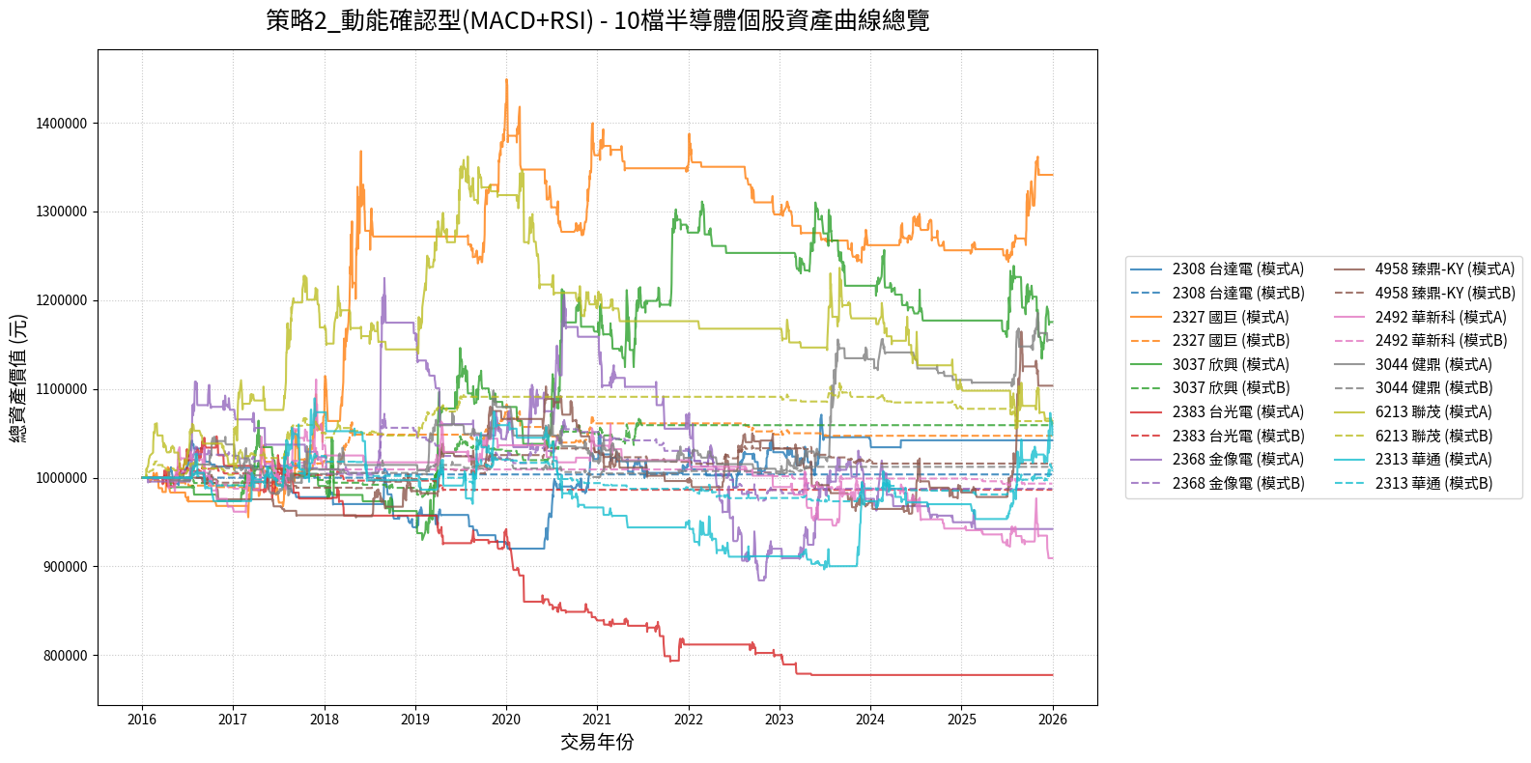
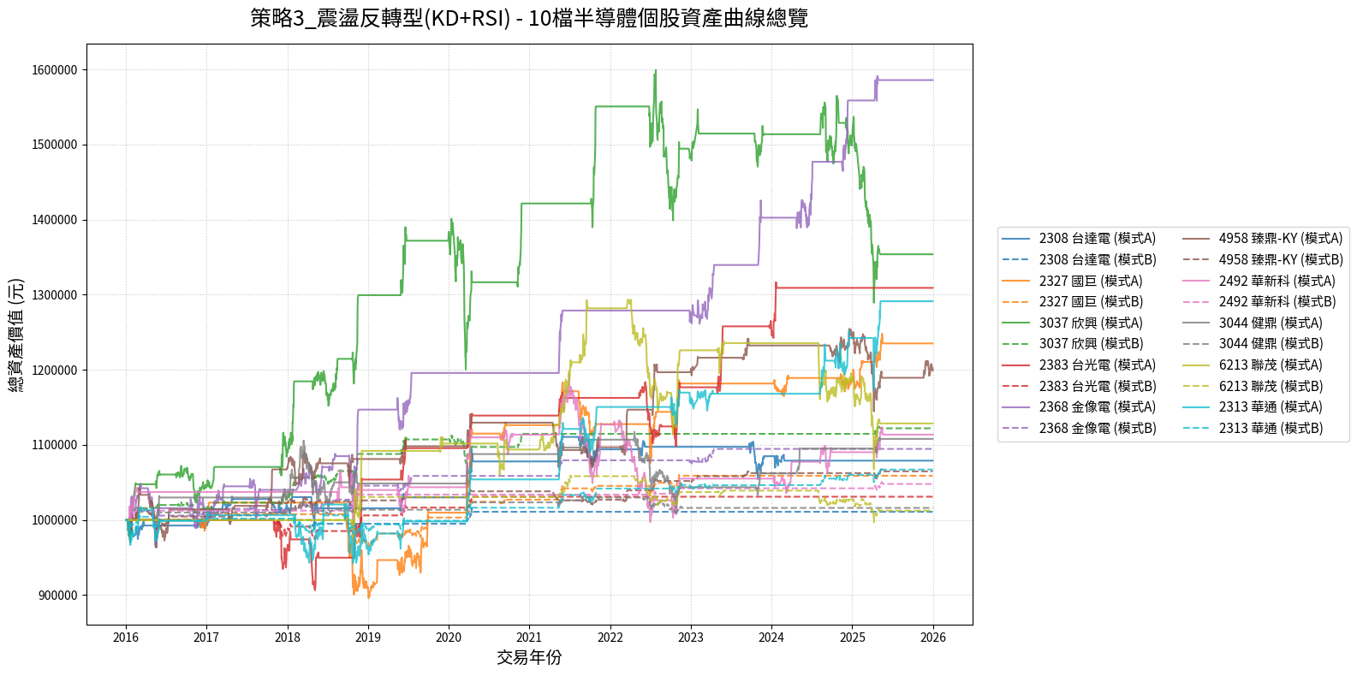
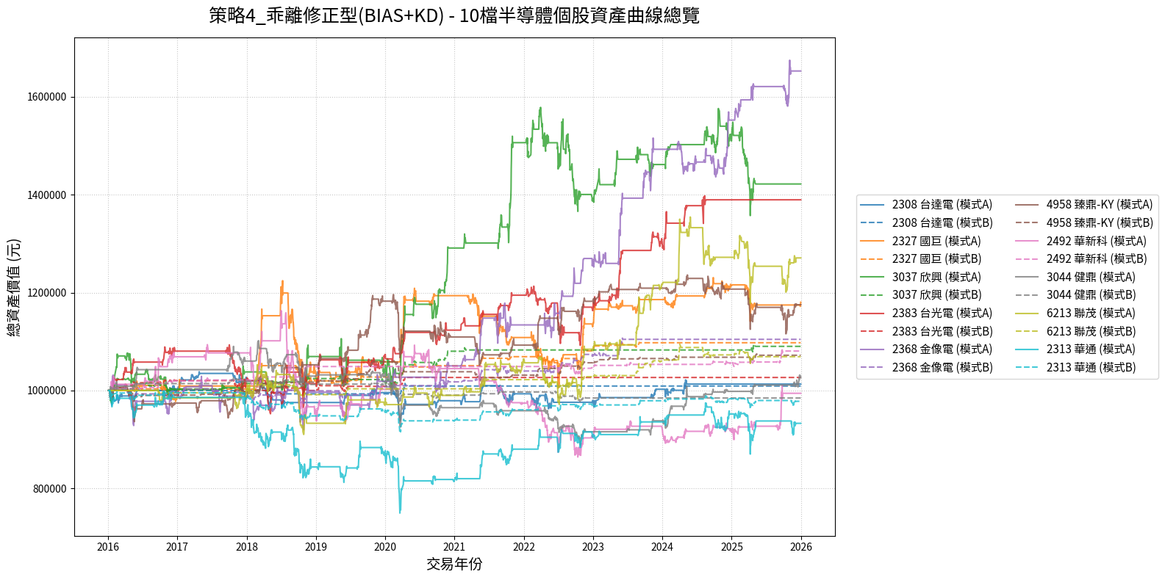
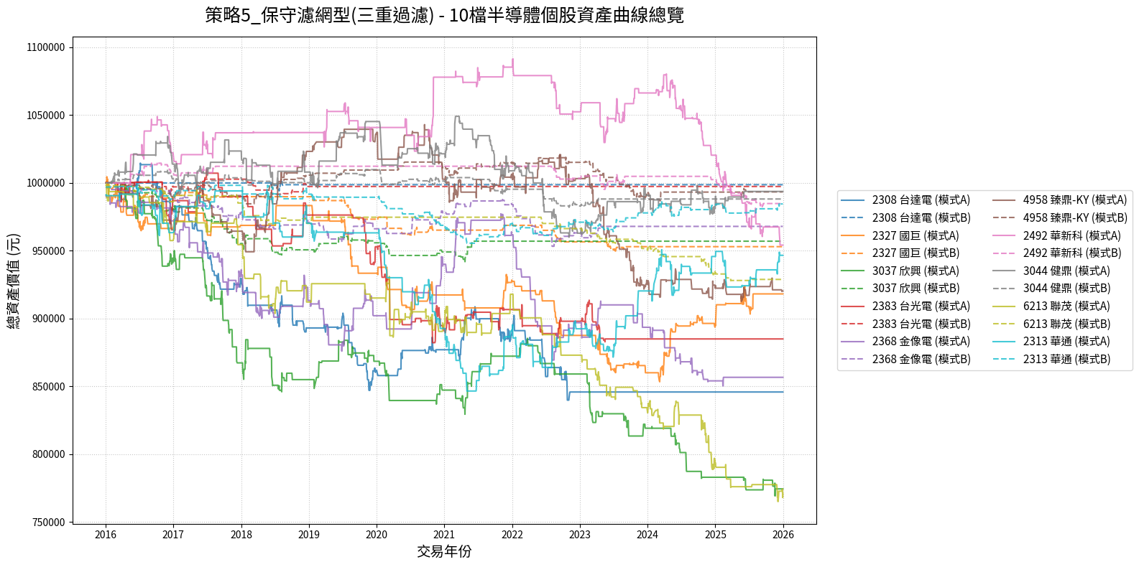

四、綜合結論與反思
1. 產業一致性與個股差異：雖然 10 家公司同屬電子零組件業，但表現出不同的價格慣性。大型權值股較容易走出長波段趨勢，適合趨勢追蹤型策略；而部分中小型個股波動劇烈，可能更適合乖離修正或震盪反轉策略。
2. 風險與報酬的權衡：分析結果顯示，報酬率最高的策略往往伴隨極大的回撤。因此，不能單看總報酬率，必須納入最大回撤與卡瑪比率共同考量，才能選出真正適合的穩健策略。
3. AI 協作效益：透過與 AI 協作，大幅提升了技術指標運算、回測邏輯防呆（如避免未來函數）以及圖表自動化產製的效率，讓我能將主要精力集中在策略參數設定與報表結果的解讀分析上。

